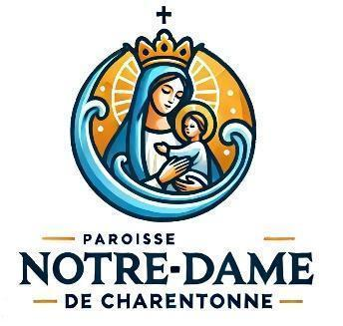 | Annonces de la semaine  du 21 au 28 septembre 2025  25ème dimanche du Temps Ordinaire | 
Lundi 22 septembre :  14h30 – MCR au 49 rue Thiers  18h – Messe à Ste Croix  Mardi 23 septembre :  9h00 : Messe à Sainte Croix  19h00 Prière pour la paix  à Notre-Dame du Vœu  Mercredi 24 septembre :  18h00 : Messe à Sainte-Croix  Jeudi 25 septembre :  13h30-16h00 : Accueil café organisé par le Secours Catholique (au 49)  18h00 – Messe à Sainte Croix suivi de l’Adoration et des confessions  Vendredi 26 septembre :  10h30 : Messe à la résidence Jacques Daviel  18h00 : Messe à Ste Croix  19h00 : veillée de chant à Ste Croix  Samedi 27 septembre : Journée St Vincent de Paul -> programme joint  10h30-12h : confession à Ste Croix  18h30 : Messe à St-Léger-de-Rôtes  Dimanche 28 septembre –  9h30 : messe à Thiberville  11h00 : Messe à Sainte-Croix | Vendredi 26 septembre –  19h00 – Veillée de chants avec le père Yves Bouchet, chanteur-compositeur lazariste, à l’église Ste Croix  Samedi 27 septembre « célébrer » saint Vincent de Paul  10h : Temps de présentation de saint Vincent de Paul et de la fondation de la Congrégation de la Mission (Lazaristes) à la salle paroissiale.  11h : Célébration de la Fête de saint Vincent de Paul à l’église sainte Croix, avec les amis du diocèse d’Evreux. Suivie d’un buffet (merci de confirmer votre présence à la communauté : 49 rue Thiers, Bernay).  Dimanche 28 septembre « échanger »  15h : Film « Monsieur Vincent » avec Pierre Fresnay, dialogues de Jean Anouilh. Un classique du cinéma français pour découvrir l’itinéraire de Vincent de Paul (1581-1660)
  Le 27 septembre est la fête de Saint Vincent de Paul, qui fonda es prêtres de la Mission ou Lazaristes en 1625. Ils administrent notre paroisse. Des temps de célébration et d’échanges vous sont proposées à cette occasion jusqu’au 1er octobre ! | 